Di seguito è suggerita una copia sociale (opzioni di immagine allegate) per aiutarti a promuovere l'argomento salute e benessere di questo mese - Consapevolezza e movimento - tra i tuoi membri. Sentiti libero di condividere sulle tue piattaforme di comunicazione interne e tramite i tuoi account LinkedIn, a seconda dei casi.

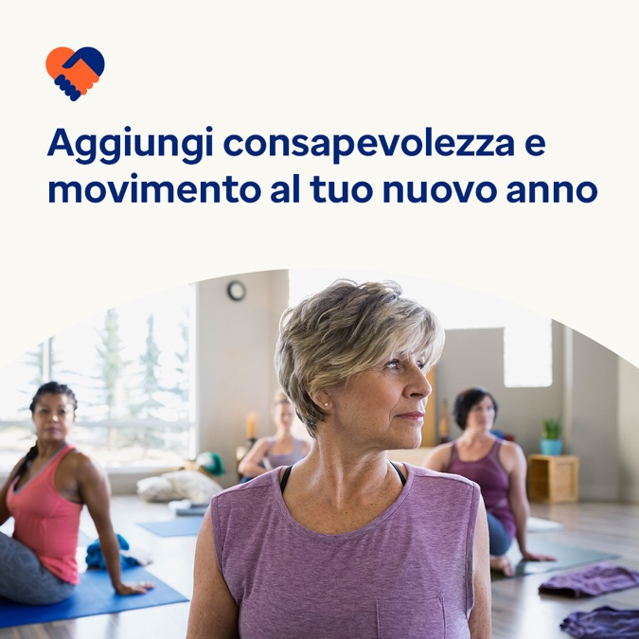 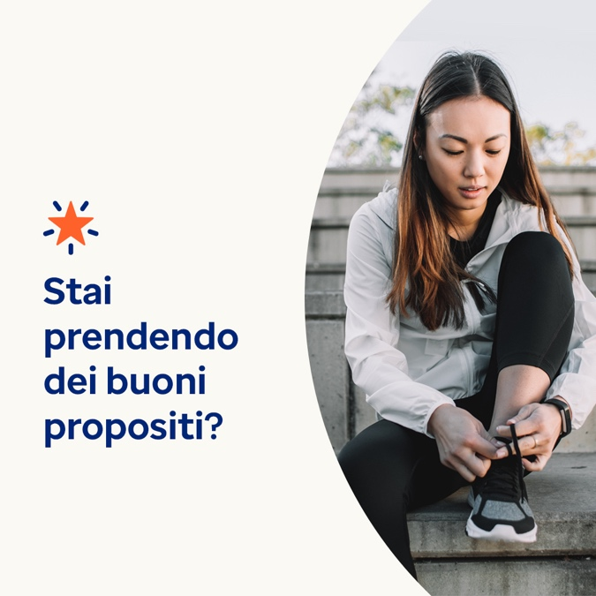

**Consapevolezza e movimento**

Opzione 1

il nuovo anno spesso si concentrano sul miglioramento della salute fisica, ma ricordiamo che la salute mentale gioca un ruolo enorme nel modo in cui si sentono i nostri corpi. Questo mese, scopri di più sul perché la consapevolezza e il movimento sono così importanti per il tuo benessere e su come incorporarli maggiormente nella tua vita. Visita optumeap.com/newthismonth

#employeehealth #wellbeing

Opzione 2

cercando un ottimo modo per preparare il nuovo anno al successo? Prendi in considerazione l'idea di concentrarti maggiormente sulla tua salute e sul tuo benessere, a partire dalla connessione mente-corpo. L'Engagement Toolkit di questo mese offre suggerimenti per la consapevolezza e il movimento. Scopri di più qui: Visita optumeap.com/newthismonth.

#employeehealth #wellbeing

Opzione 3 : un'opzione per promuovere il nuovo formato con i tuoi membri

Nuovo anno, nuovo modo per entrare in contatto con i tuoi dipendenti! I nostri nuovi toolkit di coinvolgimento mensile offrono contenuti multimediali arricchenti su argomenti e tendenze rilevanti. Questo mese presenta suggerimenti rapidi per la consapevolezza e il movimento - ed è ora disponibile! Visita optumeap.com/newthismonth

#employeehealth #wellbeing

Istruzioni

**per la pubblicazione Come pubblicare su LinkedIn:**

* Apri il tuo account LinkedIn
* Seleziona il testo che preferisci (incluso il link) dall'alto. Copia + incolla
* Scegli la tua immagine preferita e aggiungila al tuo post (salva l'immagine sul tuo disco, seleziona "aggiungi foto" prima del passaggio 4
* Fai clic su "pubblica"